ФГБОУ ВО «БГПУ» им. М. Акмуллы

Центр развития одаренности школьников

**ЗАДАНИЯ**

**по МАТЕМАТИКЕ**

**для учащихся 6 класса**

1. Найдите десять натуральных чисел, сумма и произведение которых равны 20.
2. У трехзначного числа поменяли местами две последние цифры и сложили получившеся число с исходным. В результате получилось число 1187. Найдите все такие числа и объясните, почему нет других.
3. По дороге идут два туриста. Один из них делает шаги на 10% короче и в то же время на 10% чаще, чем другой. Кто из туристов идет быстрее и почему?
4. Проведя два прямолинейных разреза, разрежьте фигуру, показанную на рисунке, на такие части, из которых можно сложить квадрат (после первого разреза части фигуры перекладывать нельзя).

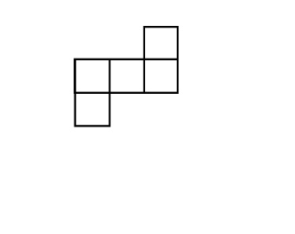

1. Страницы книги пронумерованы подряд, от первой до последней. Хулиган Вова вырвал из разных мест книги 25 листов и сложил номера всех 50-ти вырванных страниц. У него получилось число 1994. Когда об этом узнал Петя, он заявил, что при подсчете Вова ошибся. Объясните, почему Петя прав.

ВЫПОЛНИЛ

Фамилия__________________________

Имя______________________________

Отчество__________________________

Класс______________________________

Школа_____________________________

Город (село)_________________________

Район_______________________________

Ф.И.О. учителя_______________________